CONSELHO ESTaDUaL DE EDUCaÇÃO
PROCESSO CEE Nº 006/77 (Reautuado em 12.09.83)
INTERESSADA: FaCULDaDE DE EDUCaÇÃO FÍSICa Da aLTa ARARAQUARENSE DE SANTa FÉ DO SUL
aSSUNTO : Alteração Regimental
RELaTOR : Consº Ferdinando de Oliveira Figueiredo
PARECER CEE Nº 1424 /86-Conselho Pleno-APROVADO EM 19/11/86
1. HISTÓRICO E FUNDaMENTaÇÃO:
a FEFaR de Santa FÉ do Sul, pelo Processo CEE nº 1746/84, vem pleiteando a instalação e funcionamento de um Curso de Fisioterapia, que já foi objeto de autorização para instalação, estando agora, em fase de análise e pedido de funcionamento.
Entendeu conveniente a Câmara do Ensino do Terceiro Grau solicitar a colaboração do ex-Conselheiro Paulo Gomes Romeo para examinar a solicitação da Faculdade, em seus vários aspectos, a saber: corpo docente, regimento e autorização de funcionamento.
O relator transcreve, a seguir, o pronunciamento do ex-Conselheiro Paulo Gomes Romeo que acolhe e passa a ser sua própria manifestação.
"Entre as exigências da Resolução CEE nº 20/65, para que o funcionamento seja autorizado, é indispensável que a Faculdade proponente apresente modificação em seu regimento incorporando o novo curso às suas disposições, para que o mesmo se enquadre em sua estrutura didátida e administrativa.
Cumprindo as exigências, a Faculdade apresenta as modificações em seu regimento incorporando ao mesmo o Curso de Fisioterapia, conforme segue:
REDAÇÃO ATUaL
Art. 2º - São objetivos da Faculdade:
- - Formar pessoal especializado em
Educação Física, Recreação,
e Desportos, em nível de Graduação,
em Educação FÍsica e Técnicas
Desportivas;
- - Realizar pesquisas de carater
educacional científico sobre
a Educação Física, a recreação e os
desportos;
III - Prestar serviços a comunidade;

REDAÇÃO PROPOSTA

Art.2º - São objetivos da Faculdade;
- Formar especialista em Educação Física, Técnicas Desportivas e em Fisioterapia;

- Promover e divulgar pesquisas relacionadas com o inciso I;

- Proporcionar aperfeiçoamento em especialização nas áreas do ensino ministrada;

PROCESSO CEE Nº 006/77 - conselho pleno- PARECER CEE N° 1424/86 fls.2

IV - A escola manterá cursos definidos de Educação Física e outros da especialização, aperfeiçoamento ou extensão na forma da legislação vigente e compatíveis com os fins da Escola.
Art. 4° - A formação de professores de Educação Física será feita em Cursos de Graduação, de duração plena, que conferirá o titulo de Licenciado em Educação Física e Técnicos de Desportos.

IV – Cooperar com a Comunidade, inclusive através de programa de extensão.
Art. 4º - Para realizar seus objetivos, a faculdade ministrará:
I – Cursos de graduação, constituídos, nos termos da legislação vigente, por um conjunto de disciplina, cujo estudo seja necessário à obtenção do diploma de licenciatura do bacharelado;
II – Curso de aperfeiçoamneto, destinado, a princípio, aos professores de 1º e 2º graus, visando à ampliação e à atualização dos conhecimentos e das técnicas de ensino;
III - Cursos de Especialização, destinados a aprofundar conhecimentos técnicos e científicos, incluídos ou não nas disciplinas do curso de graduação;
IV - Cursos de Extensão, destinados a divulgar a cultura e das artes, assim como o estudo de problemas da Comunidade.
Parágrafo Único - Os cursos mencionados nos incisos I, II o III são organizados e funcionam, de acordo com a legislação pertinente e com o presente Regimento no que couber.

PROCESSO CEE Nº 006/77-Conselho Pleno-PARECER CEE Nº 1424/86 fls.3

Art. 5º - A Escola poderá oferecer apenas o Curso de Licenciatura em Educação Física, deixando de incluir os demais desportos exigidos para o título de Técnico de Desportos.
Parágrafo Único - O aluno poderá optar pelo Curso de Licenciatura mesmo quando a Escola ofereça a possibilidade de obtenção do título de Técnico Desportivo.
Art. 6º - Para obtenção do título de Técnico de Desportos integrarão o Currículo mais duas disciplinas de livre escolha da lista de desportos oferecida pela Escola.
Art. 7 - O curso de graduação terá a duração mínima de 2.025(duas mil e vinte e cinco) horas-aula, ministradas no mínimo em 6 (seis) períodose no máximo em 10 (dez) períodos.
Parágrafo Único - Cada período letivo corresponde a 90 (noventa) dias ou 15 (quinze) semanas.
Obs.: Calcular a carga horária no currículo junto ao Anexo.

Art. 5º - A Faculdade mantém os seguintes cursos de graduação:1) de Educação Física com as licenciaturas em Educação Física e Tecnico em Desportos, e II) Curso de Fisioterapia.
Parágrafo Único - Os cursos serão ministrados no regime de período letivo semestral, sob a denominação de "Termo", com a duração mínima de noventa (90) dias de aulas excluídos os dias de exames.
Art. 6° - A Faculdade poderá oferecer apenas o Curso de Licenciatura em Educação Física, deixando de incluir os demais desportos exigidos para o título de Técnico de Desportos.
Parágrafo Único - O aluno poderá optar pelo Curso de Licenciatura, mesmo quando a Escola ofereça a possibilidade de obtenção do Título de Técnico Desportivo.
Art. 7 - Os cursos de graduação referidos no art. 5º atendem ao seguinte:
I - O curso de Educação Física tem a carga horária de 2025 horas de aula, excluídas as aulas de Estudo de Problemas Brasileiros, integralizada, no mínimo, em 6 (seis) períodos semestrais letivos e, no máximo em 10 (dez);
II - A carga horária do curso de Fisioterapia é do 4035 horas-aula (1) excluídas as 300(trezentas) de Estudo de Problemas

PROCESSO CEE Nº 006/77-Conselho Pleno- PARECER CEE Nº 1424/86 fls.4
REDAÇÃO ATUAL
Art. 9º - A estrutura curricular do Curso de Graduação ministrada pela Faculdade bem como o tempo de sua integração e a organização departamental são fixados em anexo a este Regimento, devidamente aprovados pelo Conselho Estadual de Educação.
Art. 35 - A Faculdade de Educação Física da Alta Araraquarense manterá os seguintes departamentos:
I - Departamento de Biologia; II - Departamento de Pedagogia; III - Departamento de Ginástica;
IV - Departamento de Desportos.
Parágrafo Único - A distribuição das matérias nos Departamentos estão no anexo deste Regimento.
Art. 39 - A admissão aos cursos superiores de graduação será feita mediante classificação, em concurso vestibular dos candidatos que tenham escolarização completa de 2º Grau ou equivalente.
Parágrafo Único - O numero de vagas anuais para o Curso de Graduação em Educação Física é de 80 alunos por período, diurno o noturno, fixadas polo Decreto n°70l92 de 24 de fevereiro de 1972 o Parecer CEE nº 181/77

REDAÇÃO PROPOSTA
Brasileiros e Educação Física, integralizada no mínimo, em 8 (oito) períodos letivos semestrais e, no máximo, em 16 (dezesseis).
Art. 9º - A estrutura curricular dos Cursos de Educação Física e de Fisioterapia é descrita em Anexos ao presente Regimento
Art. 35 - A Faculdade de Educação Física da Alta Araraquarense manterá os seguintes departamentos:
I - Departamento de Ciências Físicas e Biológicas;
II - Departamento de Ciências Humanas e Pedagógicas;
III - Departamento de Educação Física e Desportos;
IV - Departamento de Reabilitação.
Art. 39 - Inalterado. § 1º - O número de vagas anuais do Curso de Educação Física, com funcionamento no período noturno, é de 160 (cento e sessenta) e do curso de Fisioterapia é fixado pelo Conselho Estadual de Educação no pedido de autorização de funcionamento.

PROCESSO CEE Nº 006/77-Conselho Pleno-PARECER CEE Nº 1424/86 fls. 5
Composição dos Departamentos
I - DEPARTAMENTO DE CIÊNCIAS FÍSICAS E BIOLÓGICAS:
a - Disciplinas obrigatórias do Currículo Mínimo do Curso de Licenciatura em Educação Física:
- - Anatomia
- - Biologia
- - Biometria
- - Cinesiologia
- - Fisiologia
6 - Higiene
7 - Socorros Urgentes
b - Disciplinas obrigatórias do Currículo Mínimo do Curso de Graduação em Fisioterapia:
- - Biologia
- - Anatomia Humana I
- - Anatomia Humana II
- - Anatomia Humana III
- - Histologia
- - Biofísica
- - Bioquímica
- - Fisiologia I
- - Fisiologia II
- - Patologia Geral
- - Patologia de Órgãos e Sistemas
- - Saúde pública
c - Disciplinas complementares obrigatórias pelo Regimento do Curso de Graduação om Fisioterapia:
- - Noções de Enfermagem
- - Elementos de Ginecologia e Obstetrícia
- - Elementos de Pediatria
- - Elementos de Ortopedia I
- - Elementos de Ortopedia II
6 - Elementos de Neurologia
- - Elementos de Pneumologia
- - Elementos de Cardiologia
- – Elemenos de Farmacologia.
10 - Elementos de Radiologia

PROCESSO CEE Nº 006/77-Conselho Pleno-PARECER CEE Nº 1424/86 fls.6
II - DEPARTAMENTO DE CIÊNCIAS HUMANAS E PEDAGÓGICAS
a - Disciplinas obrigatórias do Currículo Mínimo, do Curso de Licenciatura em Educação Física:
1 - Didática I
2 - Didática II
- - Estrutura e Funcionamento do Ensino de 2º Grau
- - Prática de Ensino (sob a forma de estágio supervisionado)
- - Psicologia da Adolescência.
- - Psicologia da Aprendizagem
b - Disciplinas obrigatórias do Currículo Mínimo do Curso de Graduação em Fisioterapia:
- - Antropologia
- - Sociologia
- - Psicologia I
- - Psicologia II
- - Psicologia III
- - Metodologia da Pesquisa Científica
- - Estatística
- - Psicomotricidade I
- - Psicomotricidade II
c - Disciplinas obrigatórias por Leis Especiais, do Curso de Licenciatura em Educação Física:
- - Estudo de Problemas Brasileiros I
- - Estudo de Problemas Brasileiros II
- -
d - Disciplinas obrigatórias por Leis Especiais, do Curso do Licenciatura em Fisioterapia:
- - Estudo de Problemas Brasileiros I
- - Estudo de Problemas Brasileiros II
III- DEPARTAMENTO DE EDUCAÇÃO FÍSICA E DESPORTOS
a - Disciplinas obrigatórias do Currículo Mínimo, do Curso de Licenciatura om Educação FÍsica:
- - Atletismo I
- - Atletismo II

PROCESSO CEE Nº 006/77-Conselho Pleno-PARECER CEE Nº 1424/86 fls.7
- - Atletismo III
- - Atletismo IV
- - Ginástica Masculina I
- - Ginástica Masculina II
- - Ginástica Masculina III
- - Ginástica Masculina IV
- - Ginástica Masculina V
- - Ginástica Masculina VI
- - Ginástica Feminina I
12 - Ginástica Feminina II
- - Ginástica Feminina III
- - Ginástica Feminina IV
- - Ginástica Feminina V
- - Ginástica Feminina VI
- - Natação I
- - Natação II
- - Natação III
- - Natação IV
- - Recreação I
- - Recreação II
- - Rítmica
b - Disciplinas complementares obrigatórias, pelo Regimento do Curso do Licenciatura em Educação Física:
- - Basquetebol I
- - Basquetebol II
- - Basquetebol III
- - Basquetebol IV
- - Futebol I
- - Futebol II
- - Hand-Ball I
- - Hand-Ball II
9 - Volibol I
- - Volibol II
- - Volibol III
- - Volibol IV
C - Disciplinas oferecidas para o Curso do Técnico de Desportos:
- - Atletismo
- - Basquetebol

PROCESSO CEE Nº 006/77-conselho Pleno-PARECER CEE Nº 1424/86 fls.8
- - Futebol
- - Hand-Ball
- - Natação
- - Volibol
d - Disciplinas obrigatórias por Leis Especiais, do Curso de Graduação em Fisioterapia:
- - Educação Física I
- - Educação Física II
- - Educação Física III
- - Educação Física IV
- - Educação Física V
- - Educação Física VI
- -.Educação Física VII
- - Educação Física VIII
IV - DEPARTAMENTO DE REABILITAÇÃO:
a - Disciplinas obrigatórias do Currículo Mínimo, do Curso de Graduação em Fisioterapia:
- - Ética e Deontologia
- - História da Fisioterapia
- - Administração em Fisioterapia
- - Hidro-Termo-Fototerapia
- - Eletroterapia
- - Mecanoterapia
- - Massoterapia e Manipulação
- - Bases de Métodos e Técnicas de Avaliação
- - Cinesiologia
- - Exercícios Terapêuticos
- - Reeducação Funcional
- - Fisioterapia Aplicada à Pediatria
- - Fisioterapia Aplicada à Ginecologia e Obstetrícia I
- - Fisioterapia Aplicada à Reumatologia
- - Fisioterapia Aplicada à Neurologia I
- - Fisioterapia Aplicada à Neurologia II
- - Fisioterapia Aplicada à Ortopedia o Traumatologia I
- - Fisioterapia Aplicada à Ortopedia e Traumatologia II
15 - Fisioterapia Aplicada à Cardiologia
20 - Fisioterapia Aplicada à Pneumologia I

PROCESSO CEE Nº 006/77-Conselho Pleno-PARECER CEE Nº 1424/86 fls.9

21 - Fisioterapia Aplicada à Pneumologia II
- - Fisioterapia Preventiva
- - Prática de Fisioterapia Supervisionada I
- - Prática de Fisioterapia Supervisionada II
- - Prática de Fisioterapia Supervisionada III
b - Disciplina complementares obrigatórias pelo Regimento, do Curso de Graduação em Fisioterapia:
1 - Elementos de Prótese e órtese

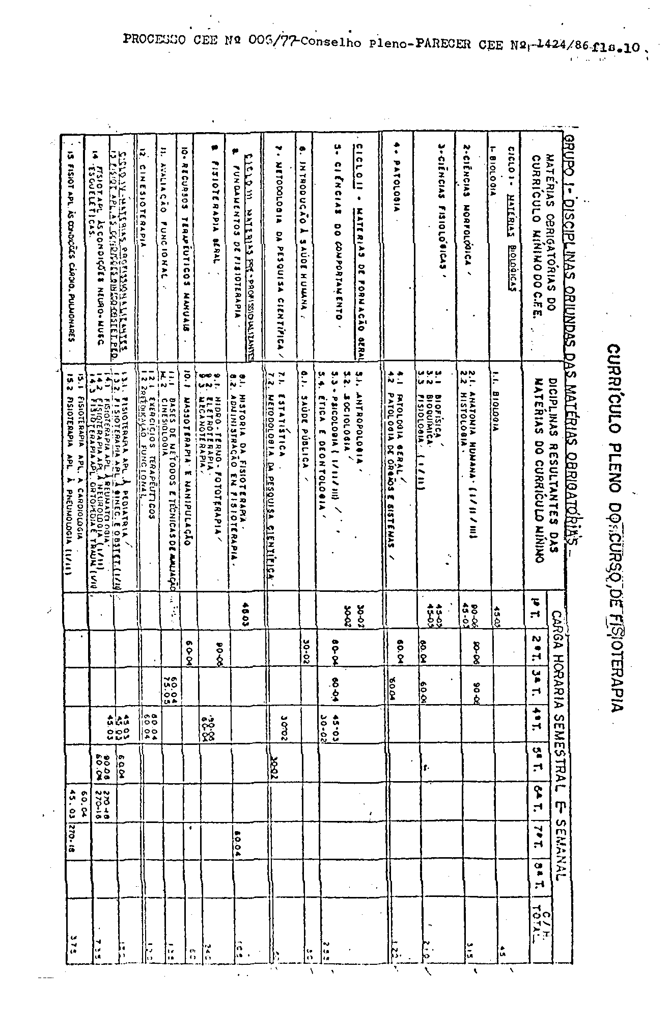

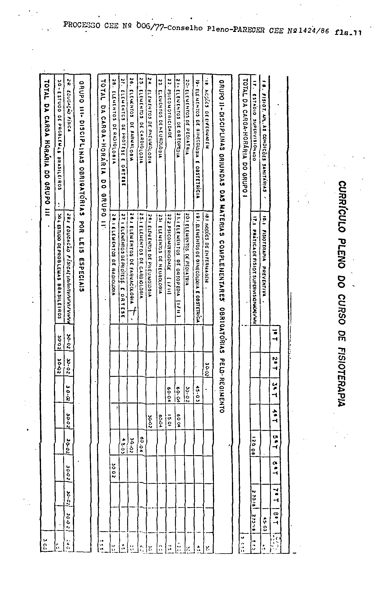

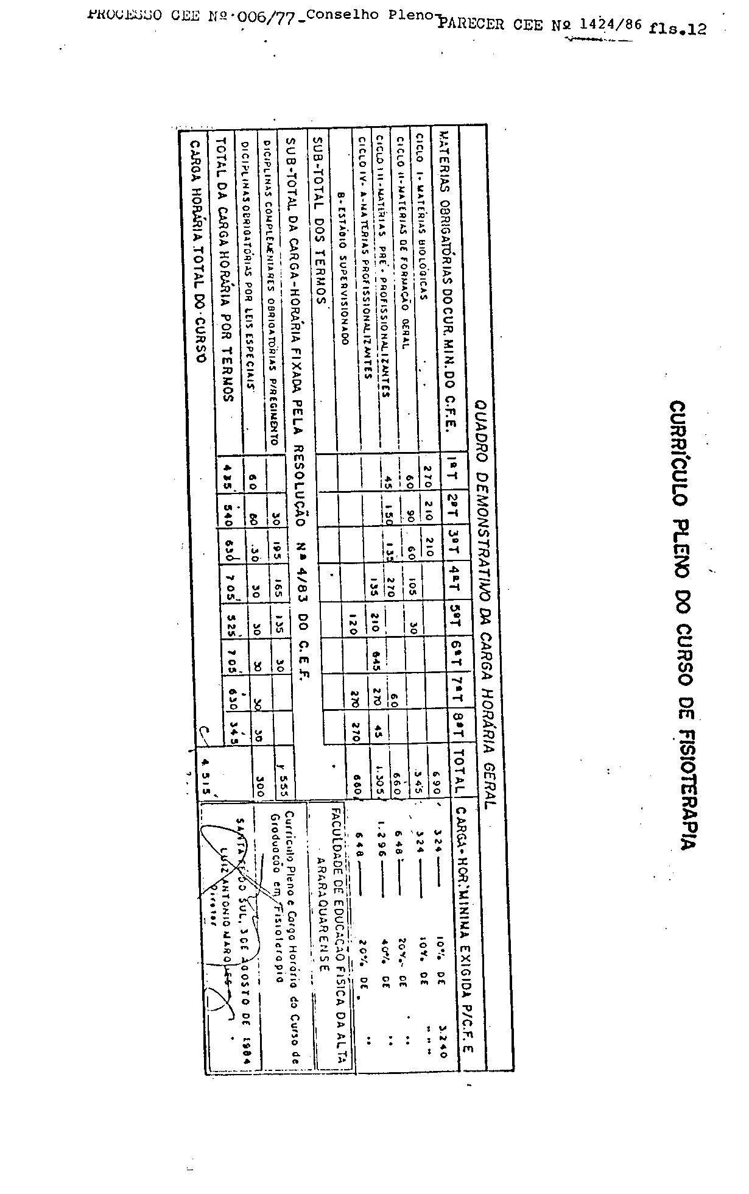
PROCESSO CEE Nº 006/77-Conselho Pleno-PARECER CEE Nº 1424/86 fls.13
As modificações acima introduzidas no Regimento da Faculdado, nesta oportunidade, exclusivamente em função do novo Curso de Fisioterapia, em nosso entender, atendem às exigências regulamentares para a sua aprovação, esclarecendo-se, entretanto, que só entrarão em vigor, se autorizado o efetivo funcionamento do curso".
3. CONCLUSÃO:
Aprovam-se as alterações, nos termos deste Parecer, do Regimento da Faculdade de Educação Física da Alta Araraquarense de Santa Fé do Sul, modificações estas que só entrarão em vigor, após a aprovação do Curso de Fisioterapia.
Na oportunidade, a Faculdade deverá apresentar ao Conselho 3 exemplares do Regimento integrando as modificações, ora aprovadas, para conferência e assentamento nos órgãos competentes, nos termos da Indicação-CEE nº 34/71 e item V, do art. 5º, da Resolução CEE nº 20/65.
São Paulo, 2 de outubro de 1986.
a) Cons° Ferdinando de Oliveira Figueiredo
Relator
DELIBERAÇÃO DO PLENÁRIO
O CONSELHO ESTADUAL DE EDUCAÇÃO aprova, por unanimidade, a decisão da Câmara do Ensino do Terceiro Grau, nos termos do Voto do Relator.
Sala "Carlos Pasquale", em 19 de novembro de 1986 a) Consa. MARIA APARECIDA TAMASO GARCIA
Presidente

